Здоров’я – це дар. Його треба шанувати, не витрачати, а примножувати. Людина, яка не хворіє, почувається впевнено, бо вона усвідомлює, що керує своїм здоров’ям, є його господарем. Саме тому з раннього дитинства треба дотримуватися здорового способу життя.
З метою формування навичок щодо ведення здорового способу життя у школі пройшов День здоров`я для учнів 7 класу. Учні протягом уроку активно обговорювали проблеми та важливість збереження здоров’я, гралися в рухливі ігри.
Діти переконалися, що слід активно формувати суспільну думку, щодо здорового способу життя. Адже від того, який вибір зробить молодь, залежить майбутнє нашої країни.
Учні сприйняли інформацію належним чином, сподіваємось, що зробили для себе відповідні висновки.
Здоров’я – головний життєвий скарб
Мета: виховувати у дітей ціннісне ставлення до власного здоров’я та стимулювати бажання дбати про нього; сприяти усвідомленню учнями необхідності ведення здорового способу життя; нагадати корисні звички, які допоможуть зміцнити здоров’я; прищеплювати інтерес до занять фізичною культурою і спортом.
Обладнання: фломастери, олівці, стікери, презентація.
«Усі здорові люди люблять життя»
«Єдина краса, яку я знаю – це здоров’я»
(Г.Гейне)

Хід уроку
І. Організація учнів до уроку.
ІІ. Повідомлення теми уроку і завдань уроку. Мотивація навчальної діяльності.
1. Бесіда.
- Складіть із літер Д З О Р В’ О Я слово. (Здоров’я).
- Доброго всім здоров’я! Сьогодні ми будемо говорити про здоров’я: як ми до нього ставимося? Яку роль воно відіграє в нашому житті? Чи є перешкоди для його збереження і як їх можна подолати? Адже з давніх – давен український народ найбільшою цінністю у житті вважав здоров’я. Навіть вітаючись і прощаючись, люди бажали один одному здоров’я: «Здрастуйте!», «Здоровенькі були!», «Дай Боже здоров’я!».
IІІ. Первинне сприйняття й усвідомлення нового матеріалу.
1. Декламування віршів дітьми.
Хто здоровий, – той сміється,
Все йому в житті вдається.
Він долає всі вершини,
Це ж чудово для людини!
Хто здоровий, той не плаче,
Жде його в житті удача.
Він уміє працювати,
Вчитись і відпочивати.
Хто здоровий – не сумує,
Над загадками мудрує,
Він сміливо в світ іде
Й за собою всіх веде!
Бо здоров’я – це прекрасно,
Здорово, чудово, ясно!
І доступні для людини
Всі дороги і стежини!
Зрозуміло, всім відомо,
Як приємно бути здоровим,
Тільки треба знати,
Як здоровим стати.
- Що треба робити, щоб бути здоровим?
- Чому необхідно берегти здоров’я?
2. Вправа «Мікрофон».
- Здоров’я — це найвище благо, дароване людині природою. Без нього життя не може бути повноцінним і щасливим. Тільки здорова, всебічно розвинена, освічена людина здатна бути справжнім творцем власної долі і долі своєї країни. Здоров’я — це не відсутність хвороб, а фізична, соціальна, психологічна гармонія людини, доброзичливі, спокійні стосунки з людьми, з природою, із собою. Для здоров’я потрібні чотири умови: фізичні навантаження, повноцінне харчування, загартування та час і вміння відпочивати.
- Продовжимо бесіду вправою «Мікрофон». Свої відповіді починайте зі слів: «Я здоровий, тому що …».
3.Конкурс «Хто більше?»
- На першій парті кожного ряду лежить чистий аркуш паперу. Ви по черзі пишіть на ньому слова, що стосуються здоров’я. Наприклад: режим, загартовування, зарядка, спорт.
- Передавайте аркуш на наступну парту після того як учні, що сидять за однією партою, запишуть кожен по слову. Перемагає ряд, який закінчить завдання найшвидше і запише найбільшу кількість слів, що відповідатимуть темі.
Учні виконують завдання.
- Давайте прочитаємо слова, які ви записали на аркуші, і визначимо ряд-переможець. Із цих слів, що стосуються здоров’я, складемо «асоціативний кущ».
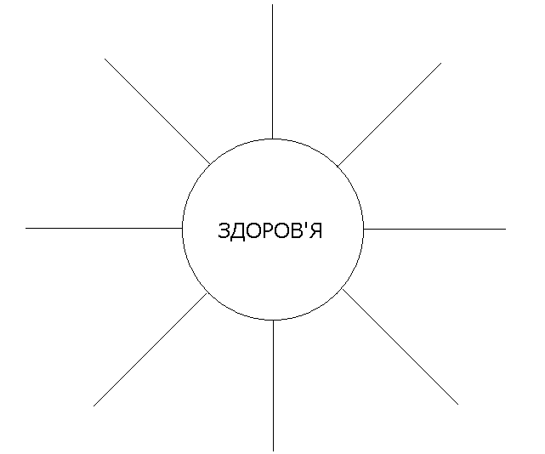
4.Слово вчителя.
- Народна мудрість каже: «Без здоров’я немає щастя. І найбільше в світі багатство – це здоров’я».
- Як ви розумієте цю мудрість? (Відповіді дітей).
- Правда, здоров’я – всьому голова. Коли людина здорова, то вона дужа, весела, красива, сильна, витривала, смілива, тому що вона себе прекрасно почуває і може наполегливо працювати, навчатись, може робити те, що їй до душі, займатись улюбленою справою. А коли щось болить, то сили немає, радості також, бо всі думки про одне – позбутись болю. Отже, бажаю всім доброго здоров’я! Будете здорові – будете щасливі й радісні.
- Які ще народні мудрості ви знаєте?
- А як же берегти своє здоров’я? (Думки дітей).
- Берегти своє здоров’я – це означає вести здоровий і активний спосіб життя: робити зарядку, ходити в походи, займатись посильною фізичною працею, відвідувати спортивні секції, любити і дотримуватись чистоти, тому що чистота – запорука здоров’я. А ще виробляти в собі добрі, корисні звички, позбавлятись та уникати поганих, шкідливих.
- Щоб бути здоровим, потрібно…Розшифруйте запис, прочитавши кожне зі слів ззаду наперед:
ИТСЕВ ЙИВОРОДЗ БІСОПС ЯТТИЖ
(ВЕСТИ ЗДОРОВИЙ СПОСІБ ЖИТТЯ)
- Давайте з’ясуємо, які є умови здорового способу життя?
Умови
здорового способу життя
Природа, гармонія життя з природою
Оптимальний руховий режим
Гігієнічні навички
Відсутність шкідливих звичок
Збалансоване
харчування
Раціональний добовий режим
Загартування
Психологічний мікроклімат в сім’ї

- Загартування…
- Що ви знаєте про загартування? (повідомлення учнів)
ЗАГАРТОВУЙ СВІЙ ОРГАНІЗМ
Основні фактори загартовування — сонце, повітря і вода. Розумне застосування їх допоможе вашому організму звикнути до змін зовнішнього середовища й виробити несприйнятливість до простудних захворювань, підвищить працездатність.
Правильному фізичному розвиткові і зміцненню здоров'я сприятиме дотримування основних правил загартовування.
1. Загартовуйте організм систематично — щодня протягом тривалого періоду.
2. Умови і дозування змінюйте поступово. Повітряні і водні процедури починайте влітку і продовжуйте восени й зимою, поступово знижуючи температуру повітря та води.
3. Привчайте організм до систематичного впливу подразників різної сили. Для цього перебувайте на вітру, на сонці, у воді різної температури.
2) Збалансоване харчування (перегляд відео)
3) Гігієнічні навички
Найперше — це дотримання чистоти шкіри. Після занять фізичною культурою, спортивних тренувань необхідно прийняти душ.
Звичайно необхідно слідкувати за чистотою білизни, одягу, взуття, спортивної форми.
Під час занять фізичними вправами, спортом не одягайся надто тепло, навіть узимку при ходьбі на лижах або бігу на ковзанах.

4) Відсутність шкідливих звичок
- Давайте пригадаємо, які звички корисні, а які – шкідливі? (Діти наводять приклади).
(сценка)
Юнак: Подивись, яке у мене тату! А які я бабки за нього вклав!
Дівчина: А ти знаєш, що під час татуювання можна заразитися ВІЛ інфекцією?
(Юнак швидко стирає тату)
Дівчина: Це тату легко стерти, а хворобу неможливо так легко подолати. Тому подумай перш ніж зробити такий крок!
(сценка)
Ні – курінню!
Дитя цигарку витягає
Бо хочеться дорослим стать.
Та сильним, гарним він не стане!
Бо зріст вповільнюватись став.
Усе, що в світі є поганее,
Хлопчина в організм запхав.
В залежності від цигарок
Сидить хлопчина, як в капкані
Позеленів, мов огірок,
Тепер над ним цигарка – Пані!

5) Оптимальний руховий режим
Руханки
Вправа «Не все так просто».
Правою рукою намалюйте у повітрі хрест. Це дуже просто. Лівою рукою намалюйте коло. Це також у всіх вийшло. А тепер спробуйте зробити це одночасно: правою рукою малювати хрест, а лівою – коло. В кого це вийде, повідомляє переможним вигуком.
6) Раціональний добовий режим
- Робота в парах
Скласти розрізані прислів’я про здоров’я
- Бережи здоров'я, поки молодий
- Здоров'я мати – вік біди не знати.
- Хто праці не боїться – того хвороба сторониться.
- Немає щастя без здоров'я.
- У здоровому тілі – здорова душа.
- Як немає сили, то й світ не милий.
- Здоров'я маємо – не дбаємо, а втративши – плачемо.
Довго спати – здоров'я не мати.
7) Психологічний мікроклімат в сім’ї
8) Природа, гармонія життя з природою
Психогімнастика.
- Сідайте вільно, розслабтеся, подумки повторюйте за мною речення.
- Я лежу на теплому березі річки.
- Тихо плескають хвилі.
- Світить сонечко.
- Я спокійний(а).
- Я лежу на спині й дивлюсь на блакитне небо.
- Там пливуть хмаринки.
- Мені легко дихається.
- Я ніби перебуваю у стані невагомості.
- Моє тіло відпочиває у приємних променях сонця.
ІV. Закріплення та осмислення нового матеріалу.
- Вправа «Закінчи речення» (практична робота на картках).
Вчитель. - Об’єднайтеся у групи. Виконайте завдання на картках, на основі ваших знань.
1 група
Закінчи речення.
Для здоров’я корисно
- багато гуляти на …;
- уживати корисну…;
2 група
Закінчи речення.
Для здоров’я корисно
- бути …;
- відмовитися від ….
3 група
Закінчи речення.
Здоровий спосіб життя – це дотримання …;
- правильне ...;
- щоденні заняття … і …,
4 група
Закінчи речення.
Здоровий спосіб життя – це дотримання …;
- активна…;
5 група
Закінчи речення.
Здоровий спосіб життя – це
- відсутність шкідливих …;
- у спілкуванні з оточуючими….
6 група
Слід уникати … звичок, які руйнують здоров’я, наприклад: ….
7 група
Щоб зберегти здоров’я, необхідно доглядати за собою, а саме: ….
3. Обговорення ситуацій.
- Які поради ви б дали дітям у таких ситуаціях?
1) Миколка дуже любить дивитися телепередачі. Він витрачає на це чотири години на день.
2) Наталка прийшла на день народження до своєї подруги. Вона так зраділа солодощам, що з’їла їх набагато більше, ніж потребує її організм.
- Що важливого ви порадите своїм одноліткам, щоб зберегти здоров’я?
V. Підсумки уроку
- Про що ми розмовляли на уроці?
Гра «Розсипанка»
Зберіть розсипані склади i прочитайте приказку.
Здо скарб жит най у біль ро ший в'я ті
(Здоров'я -– найбільший скарб у житті.)
- Як ви думаєте, що означає вести здоровий спосіб життя?
- А зараз покажіть як вам працювалося на уроці.
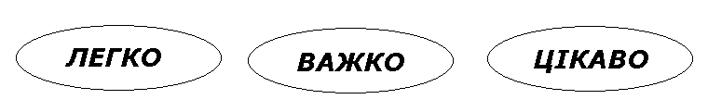
- Пам’ятка здоров’я

Пам’ятка
- Пам’ятай, твоє здоров’я – у твоїх руках!
- Дотримуйся режиму дня.
- Вживай здорову їжу.
- Загартовуйся
- Вживай вітаміни.
- Здійснюй профілактику захворювань
- Відвідуй гуртки, секції, громадські заходи.
- Будь прикладом у збереженні та зміцненні здоров’я

